以赛促学强技能 急救护航守平安
——我校成功举办2026年学生急救技能大赛

为扎实推进校园急救安全教育工作，普及应急救护知识与技能，提升学生应急处置能力，夯实校园安全防护体系，近日，我校在实训中心圆满举办2026年学生急救技能大赛。本次大赛以实战练兵、以技赋能为核心，全方位检验了我校急救教学成果与学生应急救护水平。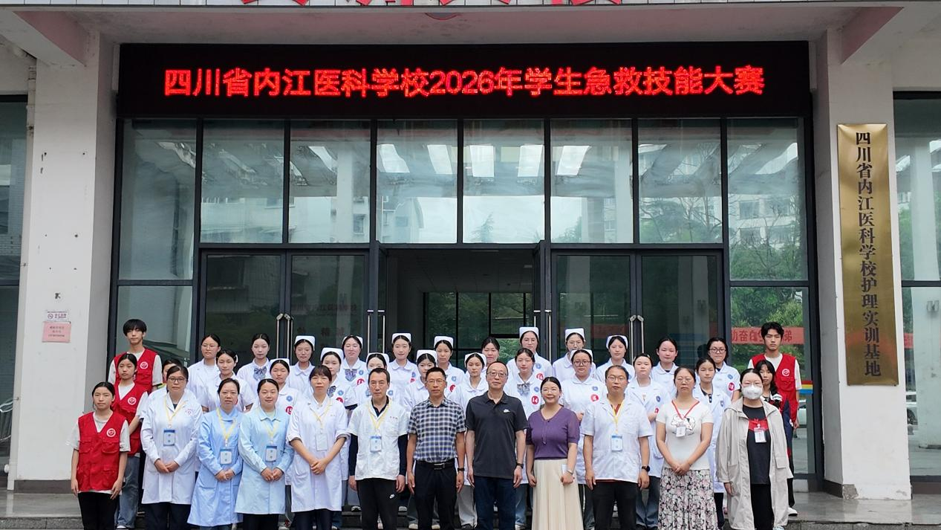
本次大赛筹备周期充足、参与覆盖面广。赛事前期，学校依托区红十字会开展专项急救技能系列培训，面向全校学生普及标准化急救知识，累计吸引全校600余名学生踊跃报名参与培训。为进一步以赛促练、精进技能，学校从学员中择优遴选，共有300余名优秀学生报名参与本次技能大赛初选。经过严格选拔，最终30名技能扎实、表现优异的学生脱颖而出，成功晋级决赛比拼环节。
备赛期间，赛事筹备时间相对紧张，但参赛学子们无惧挑战、刻苦钻研。在专业实训教师的精细化、专业化指导下，同学们合理平衡课业学习与技能训练，充分利用午休、课后课余碎片化时间深耕实操练习。大家反复打磨心肺复苏、海姆立克急救法等核心急救操作流程，细致纠正按压深度、频率、手法姿势及施救流程细节，反复模拟突发急救场景，熟练掌握应急处置规范，全力备战赛事比拼，展现出我校学子严谨认真、勤学善练的优良风貌。
决赛现场秩序井然、氛围浓厚。比赛过程中，参赛选手们沉着冷静、从容应战，严格遵循急救操作规范，快速判断场景、规范完成施救步骤。从现场环境评估、患者状态判断，到心肺复苏的精准按压、人工呼吸操作，以及针对异物卡喉场景的海姆立克急救法实操演示，每一个动作标准规范、流程娴熟连贯，每一处细节严谨细致、规范到位，将所学急救技能熟练、规范地展现出来，充分彰显了扎实的急救功底和过硬的应急处置能力。
此次学生急救技能大赛的圆满落幕，不仅是一次技能比拼的赛场，更是我校落实立德树人、推进素质教育、强化安全教育的重要实践载体。大赛有效夯实了学生应急救护技能，营造了“学急救、懂急救、会急救、敢急救”的浓厚校园氛围，充分践行了“人人学急救、人人会急救、人人能施救”的安全教育理念，充分展现了我校急救教育教学的丰硕成果，是学校强化实践育人、提升学生综合素养、推进教育教学高质量发展的生动实践，为培育高素质、应用型医学人才筑牢了坚实基础，也为守护师生生命健康、构建平安校园提供了有力保障。。

